敦厚堂 ® 颈椎体疗训练器 说 明 书

【前言】本公司开发、生产的颈椎体疗器械是一项发明专利，是新事物。为了确保颈椎运动锻炼安全、零风险，务必按照《说明书》的要求做。必须说明的事比较乱杂，所以有点冗长（约6000字），但务必认真阅读，投入训练后，再次阅读会有新的心得体验。

【发明名称】一种颈椎保健滑枕 发明专利号：ZL 2005 1 0061762.3（08年授权）
【商品名称、型号】颈椎体疗训练器，A型。（简称“滑枕”或 颈椎体疗器）
【产品主要功能】颈椎体疗。涵盖颈椎保健～颈肌康复。

娄教授在十余年前，对于颈椎的“体疗”，早已有完整、清晰的理念：
“维持及重建颈椎的稳定性是延缓颈椎退变、减少慢性积累性损伤的重要措施，也是缓解及消除颈椎病临床症状的有效方法，这也成为颈项部肌肉锻炼以及…治疗颈椎病的理论基础。”
（摘自www.nbdl.gov.cn 2002年版《娄教授谈颈椎病》一书第26页，底线是笔者加的）

【颈椎的结构决定“体疗”的必然性】颈椎关节的结构特征是，由七节椎骨、六个椎间盘“堆叠”起来的，依靠韧带、肌肉的 “捆绑”、牵拉，组成稳定的颈椎。颈椎稳定才能支承头颅重量以及日常的生理活动；保护重要组织（脊髓、神经、椎动脉）安全通过，确保大脑对人体的感知和控制。
稳定的颈椎随着岁月的流逝而退变、老化，加上缺乏运动、保养、相关组织的劳损、不良生活习惯的消费等内外因素，致使颈肌疲软（僵硬）、韧带松弛、微血循环阻滞…，而椎骨、椎间盘的营养、代谢是通过微血循环完成的…。相关组织之间不良因素的相互影响、导致颈椎的退变恶性循环，继发颈椎失稳，椎骨滑移超限、失控…。 此时“失稳的颈椎”反过来伤害到了椎管内外的“重要组织”！
一切相关锻炼或治疗都是为了“维持及重建颈椎的稳定性”这个核心。
牵引、推拿、按摩、针灸、静养、热疗、药物、理疗、手术…，都能缓解颈椎征状，但都无法使颈肌、韧带强壮起来。因此，“颈项部肌肉锻炼”（属于体育运动学的范畴）成了“重建颈椎稳定”的首选方法和治疗颈椎病的理论基础。这就是颈椎的结构决定“体疗”必然性的逻辑。
娄教授的体疗理念是没有瑕疵的。只是通常锻炼颈肌的方法，椎间盘要承受压应力，锻炼力度与压力成正比，对于超过一定年龄段的、颈椎失稳的人群，压应力不但会伤害椎间盘，对于“不稳定组织”更有滑脱的风险…。
问题是锻炼颈椎的“体疗”至今没有得到应有的肯定和推广，其原因是没有适用的、高效的体疗器械以及成功案例的支持。今天我们敢于充满自信地说：滑枕的问世，填补了颈椎体疗器械的历史性空白。
【滑枕的结构】 无源的、简单的纯机械结构。由底板、滑体（包括上、下滑动机构）以及半圆的“枕面”三部份组成。保障滑动顺畅和“体疗”安全。

【滑枕“体疗”的安全机理】独特的结构结合独特的训练方法，综合以下 6个方面的安全保障，确保锻炼安全、零风险。
1、独特的缓冲结构。① 枕基（塑材）是一个开放的、具有弹性的薄壁半圆体，外壁的凸面上，覆有5毫米厚的海绵体，与颈项肌肤是软接触。内壁的凹面，“坐落”在“上滑动机构”的4只滑轮上。颈项部搁到枕面上，枕面受压下沉，首先起到弹性的缓冲作用，同时枕面的弧度变大，使枕面与颈项部之间的接触面积也同步变大，压强即时得到下调。因此，运动锻炼时，枕面与颈项部之间的压力若发生突变，由于压强能同步缓冲。保障颈椎、大脑免受冲击、震荡性伤害。
② 枕面受压下沉后，能小幅滚动，避免在仰头/低头往复运动时、肌肤与枕表面产生磨擦，肌肤受惠的是枕面的滚动挤压。见照片1：

照片1

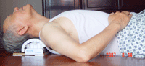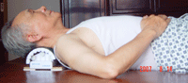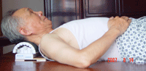
仰头到位（自然曲线拉伸状态） 过渡 低头到位

运动学认为，运动对肌肉的挤压，能促进、疏通微血循环，被誉为第二心脏。这种挤压可视为“器械式”的自助推、摩。这种无须培训，就能自我完成的推、摩，既经济、方便，又避免因手法不当对颈椎造成伤害。
2、独特的训练方法。颈椎搁到“枕面”上仰头，头部自然下坠的重力，对颈椎起到“自然曲线拉伸”的作用，“曲线拉伸”符合颈椎“前凸”的生理曲度要求。仰头/低头的往复训练，是顺应颈椎“活动轨迹”的运动，方法合理。
保持“自然曲线拉伸”姿态，然后用双手托住下巴向后推，这是对颈椎的“加力曲线拉伸”。
“加力曲线拉伸”使椎管处于负压的紧绷状态，确保颈椎运动训练过程中，椎间盘不受压，并始终处于“前凸”状态下被拉松、拉开。枕面的圆弧“靠模”般托护在颈项部，紧绷状态下的颈椎不可能发生意外扭屈，不稳定组织滑脱无门，确保椎管周边的“重要组织”在运动锻炼时始终处于受保护状态。见照片2：

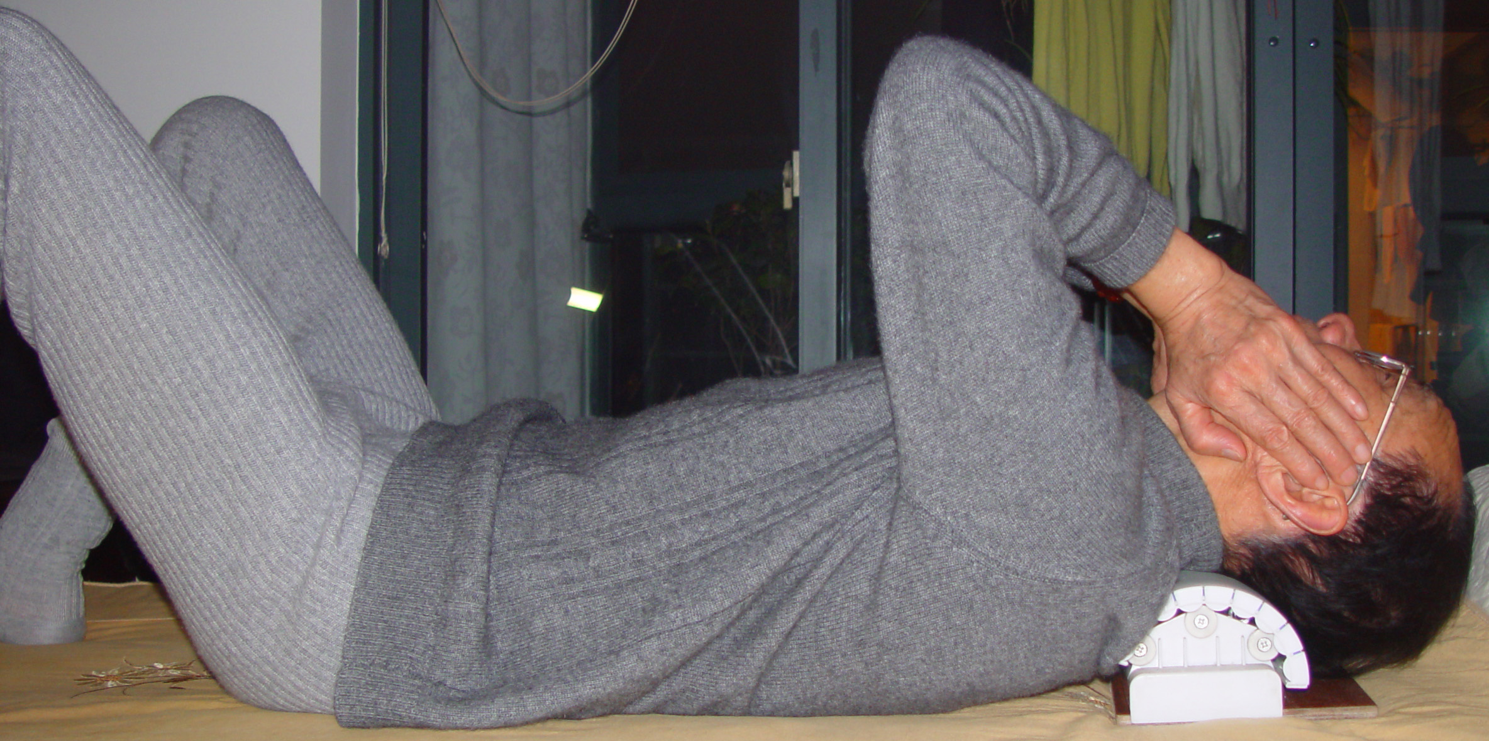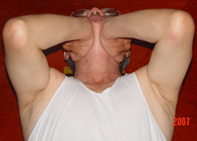
侧 视 图 俯 视 图

拉伸与牵引是两码事。虽然两者都是把颈椎关节拉松、拉开。使用索、带的牵引，只能直拉，颈椎的前凸生理曲度可能被拉直（牵引后，颈部有轻松感，往往使人对牵引产生依赖，不舒服了就去做牵引，最后颈椎难免被拉直、甚至反曲…）。牵引的“力”是由他人估算的，曾有因为牵引力过大，造成伤害的案例。
枕面的圆弧，比颈椎最小的生理曲度大，比最大的生理曲度小，颈椎依靠在这样的圆弧面上进行曲线拉伸，并在关节拉松的状态下运动，不会造成伤害，相反，对于变直的颈椎，经过曲线拉伸，有恢复生理曲度的预期。“加力曲线拉伸”是用自己的手臂加力的，发力大小全凭自我感觉掌控，又是一层安全保障。
3、颈椎训练是由意识控制的。处仰卧位，仰头/低头往复训练可以“闭目养神”般进行。（滑枕不能作睡枕用！避免颈椎的某一部位长时间受压，影响该处的血液循环）。根据自身的年龄、体质以及即时的精神状态，自由选择运动力度的轻重、动作的缓急、时间的长短。
器械使用的安全性，莫过于由意识控制，训练过程中的任何异常感觉，意识就能在第一时间做到停止。所以没有外力介入的自助训练，安全更有保证。
4、无源器械，结构简单。塑料零部件即使损坏也不会对用户造成伤害。
5、器械的发明人是颈椎病患者（03年发病，时年68）。他在意识到了自己的“颈肌疲软”，才想到尝试锻炼颈肌的。因此，从开始探索如何锻炼颈肌，到最后成为产品，是经历反复的体验、改进、再体验、再改进…逐步完善起来的，是为“不稳定颈椎”量身定制的训练器械。至今，锻炼方法不少于10年的经验积累，也证明长期使用无不良副作用。自己发明，自身体验，个人担当。
6、《说明书》要求，使用者必须先通过“颈椎训练的第一课”。虽然结构和训练方法具有安全保障，还考虑到万一。第一次使用本产品的用户，首先是受试者，务必通过了“第一课”的测试后才能成为使用者。这是又一项安全检测措施，任何人都不能例外。因为意外是不可预知的，务必慎重。

【禁忌症】 骨质疏松、脊椎重伤、骨裂、高血压尚未得到药物控制、脊柱手术后身体上有不明病理的未经医生允许者禁用。已知椎骨长有“骨赘”、脊柱有损伤史、颈椎严重退变以及高龄老人慎用。或经医生允许下，方可使用。
必须确认“训练者”没有骨质疏松症（若不能确认，应去医院做一个“骨质”的检验），血压要求处于基本正常状态。
颈椎周边组织的结核、肿瘤等病变，是不能用“体疗”解决的。“第一课”的测试中应该有反应，也可能被忽略，因此，如果经过十天左右的认真训练，颈椎丝毫没有轻松、改善的感觉，应停止训练，建议去医院检查，对状态作进一步的确认，以免延误治疗。

【结构高度的调节】结构的高度适合大部份人群。
在“仰头”到位时，见照片1，头部若触及到底板，说明结构高度需要调高，可在底板下面或在枕面上垫高若干厚度，提升结构的总高度；若有颈椎较短或初练者，感觉器械太高，可用床单折叠到适当的厚度，垫在背部，就解决了高度问题。避免头发被勾住，讲求卫生的，枕面上可覆盖纯绵布料。

【仰头/低头往复训练】从“仰头”过渡到“低头”…再仰头，连贯起来就是仰头/低头往复“训练”。用“活动”、“运动”、“锻炼”区分三个不同层级训练的“力度”，力度因人而异，姿势没有明显差别。“活动”就是不使劲。
“颈椎训练的第一课”就是做“测试性”的仰头/低头往复“活动”。测试颈椎是否存在不宜做运动的隐患。通过了“第一课”的测试，才允许循序渐进地训练。为了您的安全，如果您在训练了一段时间后，停止训练超过三个月的，还必须重新进行“第一课”的测试。
准备：穿无领（或高领）的内衣，目的是防止衣领厚薄不均地夹在枕面和颈项部之间，破坏圆弧的平顺。寒冷季节可以在睡前或起床前的被窝里做。如果床垫太软，底板下面应适当垫高。气温适宜时可以在地板上铺布或席子做。
参照照片1，人处仰卧位，屈膝、双腿自然劈开（目的是稳定躯体），把滑枕置于颈椎下方。颈椎搁到“枕面”的正中央仰头（移动上身或调整底板的前后位置），把滑体的位置调正到将要触及、但又未触及下止点。
要求：用2～3天进行测试。每天做1～3次，每次轻松、缓慢、随意地做30～60个仰头/低头往复“活动”（做不到30个也无仿）。过程中，若颈、胸、背部产生创伤、针刺般疼痛的应立即停用，并去医院检查。
通过测试后，向“运动”这个层次过渡。往复的频率在每分钟30～45个，快慢随意，必须因人而异。
每天1～3次。使劲的力度和往复数，务必循序渐进地（凭自我感觉）逐步递增。每天的仰头/低头往复总数从100～180个左右作为起点。做不到的也不必免强，不急。“自我感觉”主要指舒畅感。
一次性能做到300 个往复“运动”时，此时应交替地穿插做1～3分钟的“加力曲线拉伸”（拉伸力也必须循序渐进），这是因为单一的仰头/低头往复运动，颈椎各关节的“运动幅度”是不相同的，效果也因此不同，“加力曲线拉伸”可以对 “运动幅度”小的关节，起到补偿和促进作用。
熟练后可试着在仰头到位后，用颈椎去夹枕面（这是初步的抗阻锻炼），为全面的“颈肌抗阻锻炼”作准备。

初练时，颈部肌肤受到挤压，肌肤表面有不适感是正常的，随着不断的运动、锻炼会逐渐适应。“枕面”不采用更软的海绵体，是为了保证圆弧相对平顺。
开始做往复运动可能有眩晕感（闭着眼做会好一些），若“晕”得比较重，建议在家人的帮助下睡前做，做完后帮助撤去器械，摆好枕头，让其倒头就睡。一般会随着运动的进展逐渐适应。
眩晕难以克服的补救办法是，可以循序渐进地先做“自然曲线拉伸”，然后做“加力曲线拉伸”，再逐渐提升到抗阻锻炼颈肌。
必须强调：仰头/低头往复运动是“体疗”的基础性训练，运动中肌肤受到枕面的挤压有益于疏通微血循环，对于颈肌疲软、僵硬、椎骨排列不齐、颈肌以及相邻肌肉的酸、痛、胀、麻等有明显的缓解作用，所以，只有当眩晕难以克服时，不得已才“绕道走”的。对于没有晕感的，即使在颈椎基本稳定后，还应继续做仰头/低头往复运动，才能“维持颈椎稳定”。以后做抗阻锻炼时，建议先做20个往复运动作为热身，锻炼后再做20个往复运动，用以放松颈肌的紧张度。
一点补充说明：仰头/低头往复运动的初练者还应注意以下两种情况：
①低头不必到位，即处于照片1“过渡”的状态，脖子基本上还“绕”在“枕面”上，椎间盘基本不受压。
②低头到位，颈椎处于照片1的反曲状态，颈椎与枕面的接触面积小了，压强变大了，椎间盘会有轻微受压。但是，好处是颈椎的运动幅度达到最大。
因此，初练者“仰头”应尽力做到位，而“低头”应在颈肌有了明显康复迹象后，再逐步做到位。

【自然曲线拉伸】就是照片1仰头的姿态，到位程度可量力而行，这是为高龄老人以及颈肌极端僵硬、疲软者“过渡”的。应根据年龄、体质差异、以及即时的精神状态慎重对待。
对于这一人群中的高龄老人，自然曲线拉伸的时间，以5分钟为起步，而且必须有家属或亲友在身边，并帮助把训练器置于颈下…，有舒畅感可多做几次。以后再逐步加长拉伸时间，同时，要求做极慢的仰头/低头“活动”，补上这“第一课””。
过度的“制动静养”，往往导致颈肌极端僵硬或者疲软，都可以从“自然曲线拉伸”做起。必要时可以找块较软的鼠标垫覆盖在枕面上，这样（暂时地）软而舒适，枕面的弧度也增大，颈椎的压强则减小。之后，逐渐加大“活动”力度，过渡到“运动”后，撤去鼠标垫。
静态的自然曲线拉伸时间不宜超过15分钟，除非做动态的、极慢的仰头/低头活动。这是为了避免“枕面”顶在颈椎的某个部位时间过长，影响血液循环。

【加力曲线拉伸】保持“自然曲度拉伸”的姿势，然后用自己的双手托住下巴，加力向后推，见照片2。这就是对颈椎的“曲线加力拉伸”，推力应“循序渐进”地逐渐加大。颈椎被拉长，①由椎骨周围软组织形成的椎管内，产生较大的负压，有利于压扁的椎间盘回缩、还纳；②有节奏地重复做拉伸/放松的运动，对于椎骨移位（错位）的、椎骨序列不齐的…，得以磨合复位，这也是对不能克服（做往复运动）眩晕者的替代训练方法；③早上起床后颈椎有僵硬感，往往是睡姿欠佳造成的“落枕”，是椎骨“轻度移位”的征状，做“曲线加力拉伸”，可达到缓解的预期。④对于未成年的矮脖子，有“拔苗助长”的可行性，无害，可尝试。

【颈肌的“抗阻锻炼”】颈椎经过3～6个月的往复运动后，可以进行“抗阻锻炼”。经多年的探索，总结出了以下成效显著的、前后颈肌得到全面“抗阻锻炼”的方法，按以下三步做：（锻炼的力度也必须循序渐进）
一、保持照片2“曲线加力拉伸”状态10秒钟（用读秒计时，从1数到10）；
二、持续“曲线加力拉伸”状态不变，颈项肌发力（用后脑勺和背部）去夹枕面（读秒，从11数到20）；
三、持续“曲线加力拉伸”状态不变，转为颈前肌发力，使下巴对双臂的推力形成静态对峙或拉锯式对峙（读秒，从21数到30）。
以上三步作为一个“锻炼小节”。约30秒钟完成了颈椎“曲线加力拉伸”30秒钟，对颈项肌、颈前肌的抗阻锻炼各10秒钟。连续做四个“锻炼小节”（从1数到120秒（约2分钟）完成一个“锻炼单元”。此时双臂需要歇息，小歇时，双臂作几个伸展运动，颈椎做几个往复“活动”后，接下去做下一个“锻炼单元”。
上述的“10秒钟”可以作个性化编排。为了读秒的速度基本准确，建议在空闲时，对着时钟的秒针练习读秒。
从每次做2～3个“锻炼单元”为起点，按个人的体况循序渐进地增加“锻炼单元”数。但有一点必须注意，运动量要适当。适当的标准是，锻炼后颈部有舒畅感，切忌锻炼到颈肌酸痛的程度。不同年龄对颈肌抗阻锻炼的要求也应有区别。中老年人可以选择隔天做。
综上所述，简言之，“颈椎体疗”就是直接锻炼颈肌、韧带，目的是为了颈椎组织力度的全面提升，达到重建颈椎稳定。
每天化5～10余分钟的时间，对于上班族也是不难做到的。经过2～3个月循序渐进的认真锻炼，在颈椎基本稳定后，还应坚持锻炼，锻炼无止境，可以隔三差五地做，以期维持颈椎稳定、延缓颈椎退变。下列照片3所展示的是，滑枕发明人经过10余年坚持运动锻炼、探索，重建的稳定颈椎（2015/05/17日拍摄），具体而形象地说明了“颈椎体疗”的合理性、安全性和有效性。

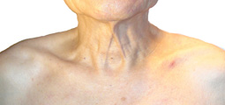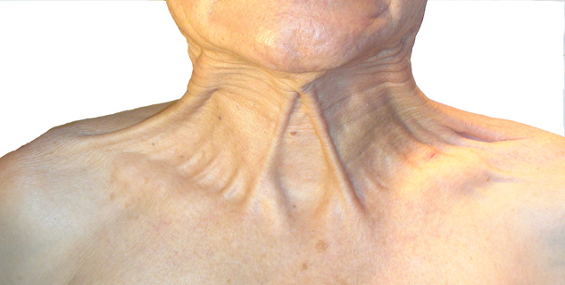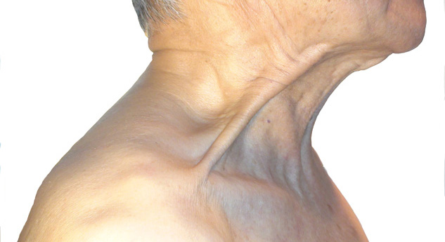
常态的颈椎（正面） 颈椎发力时（正面） 颈椎发力时（侧面）

至今，在发明人的床头，还放着一个滑枕和一个训练腰的，隔三差五地运动颈、腰椎，经常地舞动脊髓，享受健康。
【温馨提示】淡定地、循序渐进地训练颈肌，在颈椎尚未“基本稳定”时（能自我感觉到），日常生活中应保持行动低调。颈椎一旦失稳，走路时摔跌或在公共汽车上遇到一个急刹车，极有可能遭受颈椎“挥鞭样”损伤。颈椎稳定了，才能过正常人生活，才能根据个人喜好，积极参于其它感兴趣的运动锻炼…。
“生命在于运动，运动延缓退变”是永恒的真理。

【三保承诺】一年内保修。半月内有故障保换。买了不适用，7天内在不影响二次销售的可退。
本产品的主要部件为模压塑料，拆除包装后须防范摔跌，对于摔坏的零部件，不在三保范围，将酌情处理。枕面的“合成革”，只需用湿毛巾清洁，不能接触化学物品，因接触化学物品引起面料表皮脱落的，也将酌情处理。

【联系我们】
生产地址：浙江省宁波市江北甬江外漕薛家52号。
电话：0574-87634816 （梅先生）
传真：0574-87640581
网址：www.dunhoutang.com 可在网页上下载视频、说明书等。
E-mail：dht@dunhoutang.com 欢迎通过邮件或其他形式，交流锻炼颈椎的心得或遇到的问题。

宁波市江北敦厚堂机电有限公司
2015年7月

